Белорусский Государственный Университет

Информатики и Радиоэлектроники

Кафедра ЭВМ

Отчет по лабораторной работе № 5

Тема: «Реализация SQL-запросов на выборку данных с использованием

подзапросов, агрегатных функций, группировки и операций над

множествами»

ВАРИАНТ № 32 – БАССЕЙН

Студент: Д.В. Деруго

Проверила: Д.В. Куприянова

**1. Запросы на выборку данных**

Для создания запросов в pgAdmin4 необходимо выбрать инструмент Query Tool:

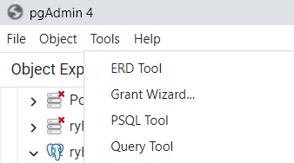

Для каждой из таблиц сделаем по три запроса.

**1.1 Таблица “Visitor”**

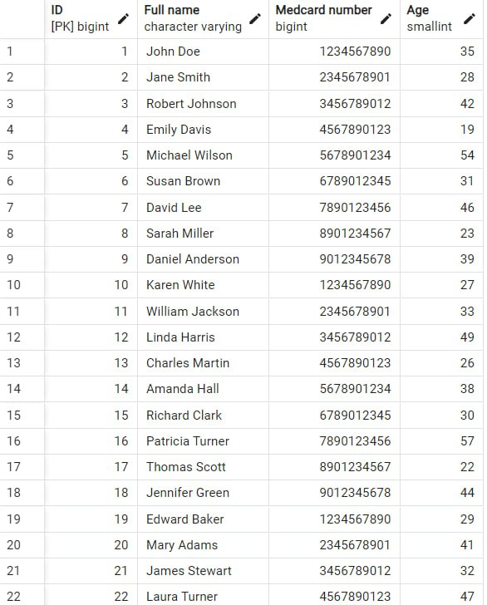Первоначальный вид таблицы получим с помощью запроса: SELECT * FROM “Visitor”

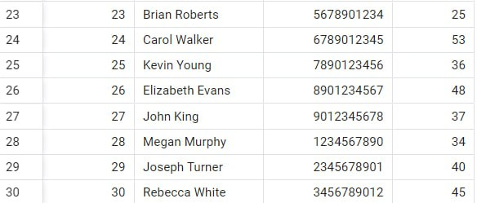

**1. Вывести количество людей с возрастом от 20 до 25**

SELECT COUNT(*) FROM “Visitor” WHERE “Age” IN (20,21,22,23,24,25)

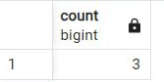Результат выполнения запроса:

**2. Вывести человека с первым по алфавиту именем:**

SELECT * FROM “Visitor” WHERE “Full name” =

(SELECT MIN(“Full name”) FROM “Visitor”)

Результат выполнения запроса:

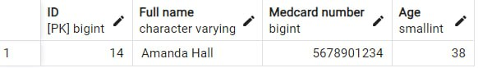

**3. Посчитать средний возраст посетителей**

SELECT AVG(“Age”) from “Visitor”

Результат выполнения запроса:

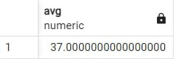

**1.2 Таблица “Employee”**

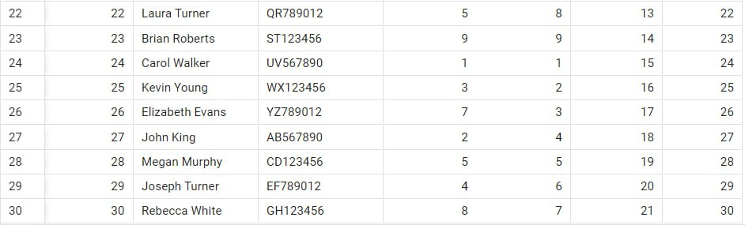Первоначальный вид таблицы получим с помощью запроса: SELECT * FROM “Employee”

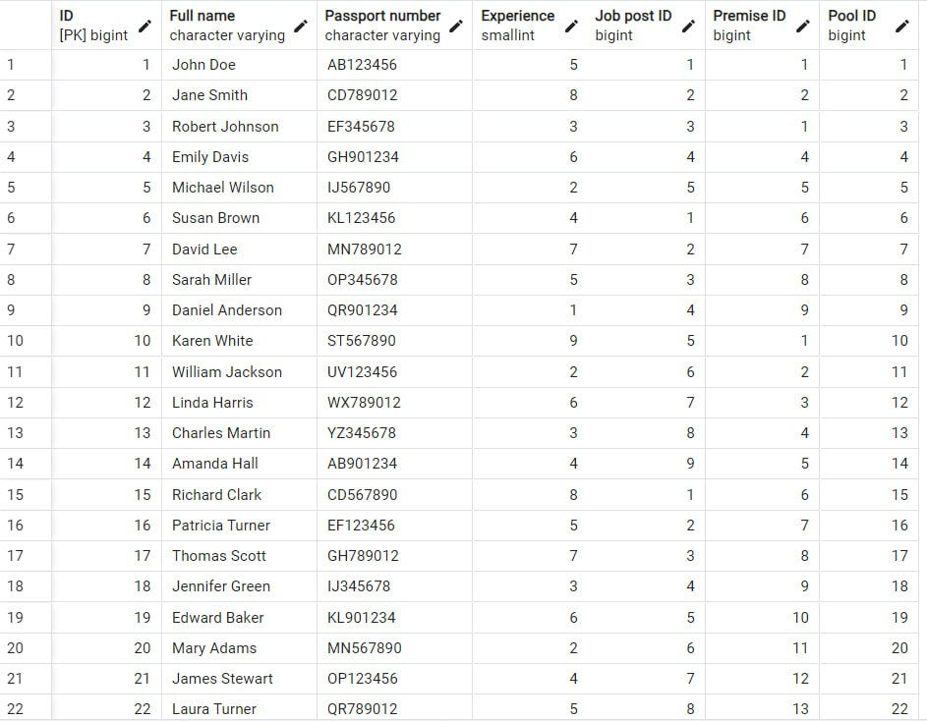

**1. Вывести средний опыт сотрудников**

SELECT AVG(“Experience”) FROM “Employee”

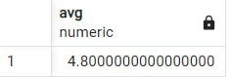Результат выполнения запроса:

**2. Вывести количество имен сотрудников, начинающихся с буквы R**

SELECT COUNT(*) FROM "Employee" WHERE "Full name" LIKE 'R%'

Результат выполнения запроса

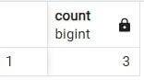

**3. Вывести работника с опытом 5 лет и минимальным номером паспорта**

SELECT * FROM "Employee" WHERE ("Experience" = 5 AND "Passport number" = (SELECT MIN("Passport number") FROM "Employee")

Результат выполнения запроса:



**1.3 Таблица “Job post”**

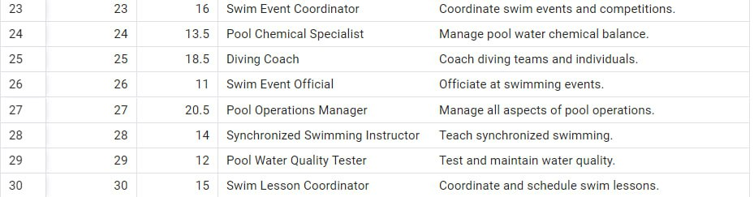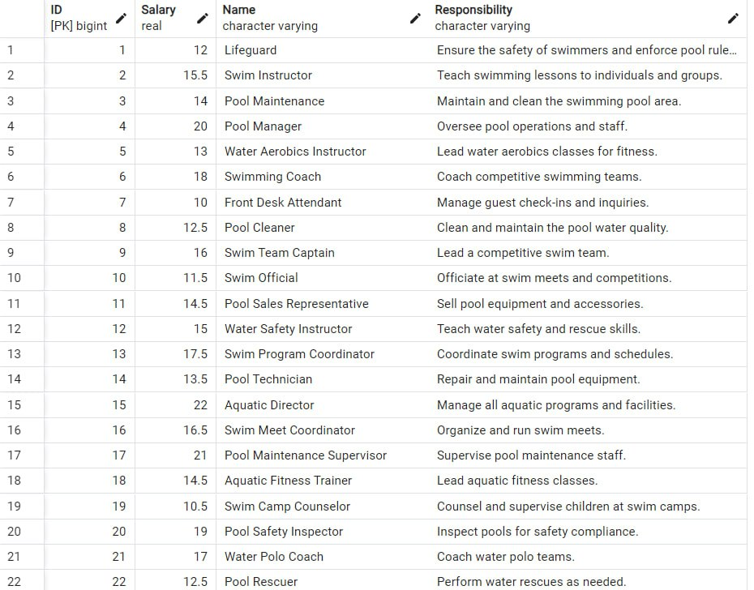Первоначальный вид таблицы получим с помощью запроса: SELECT * FROM “Job post”

**1. Вывести работников с заработной платой меньше 12**

SELECT * FROM "Job post" WHERE "Salary" < 12

Результат выполнения запроса:

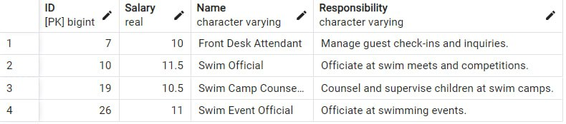

**2. Вывести количество работ, где поле ответственности содержит слово «pool»**

SELECT COUNT(*) FROM "Job post" WHERE "Responsibility" LIKE '%pool%'

Результат выполнения запроса:

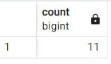

**3. Вывести ID незанятых вакансий**

SELECT "ID" FROM "Job post" INTERSECT SELECT "Job post ID" FROM "Employee"

Результат выполнения запроса:

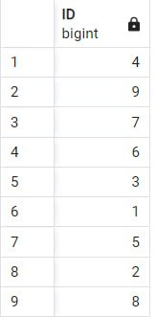

**1.4 Таблица “Swimming pool”**

Первоначальный вид таблицы получим с помощью запроса: SELECT * FROM “Swimming pool”

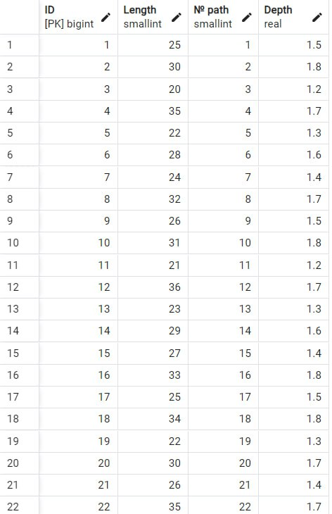

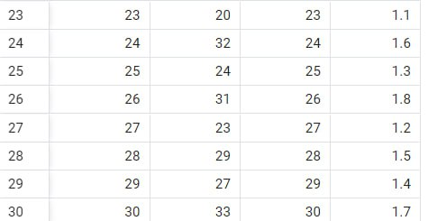

**1. Создать временную таблицу, в которую занести все бассейны с глубиной 1.5**

WITH "Pools" AS (SELECT * FROM "Swimming pool" WHERE "Depth" = '1.5') SELECT * FROM "Pools"

Результат выполнения запроса:

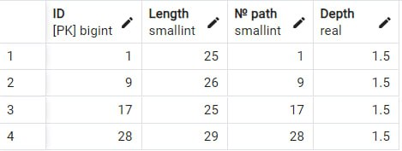

**2. Вывести длину и количество бассейнов, количество дорожек которых больше 20**

SELECT "Length", COUNT(*) FROM "Swimming pool" WHERE "№ path" > 20 GROUP BY "Length"

Результат выполнения запроса:

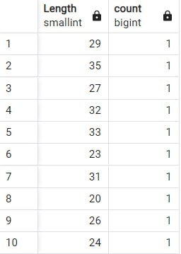

**3. Вывести среднюю длину дорожек**

SELECT AVG("Length") FROM "Swimming pool"

Результат выполнения запроса:

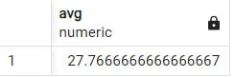

**1.5 Таблица “Ticket”**

Первоначальный вид таблицы получим с помощью запроса: SELECT * FROM “Ticket”

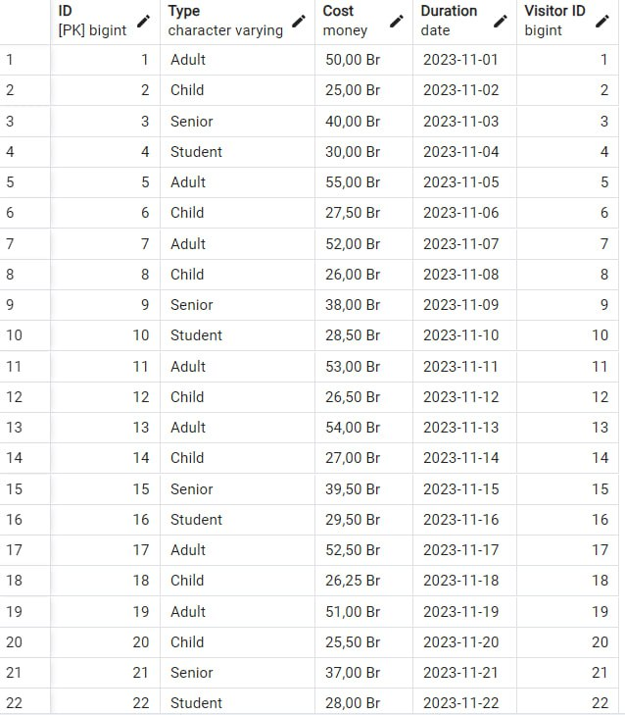

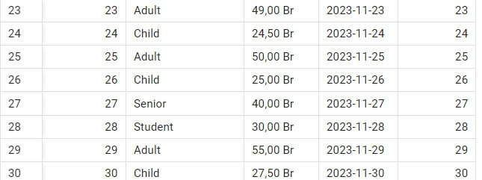

**1. Вывести суммарную стоимость всех абонементов**

SELECT SUM("Cost") FROM "Ticket"

Результат выполнения запроса:

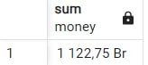

**2. Вывести абонементы, чей срок далее 28.11.2023**

SELECT * FROM "Ticket"

WHERE "Duration" > '%2023-11-28%'

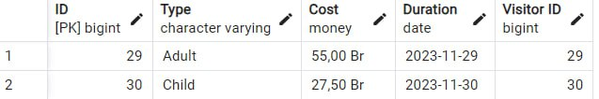Результат выполнения запроса:

**3. Вывести взрослые абонементы, чьи цены больше самого дорогого детского**

SELECT * FROM "Ticket" WHERE "Type" = 'Adult' AND "Cost" > (SELECT MAX("Cost") FROM "Ticket" WHERE "Type" = 'Child')

Результат выполнения запроса:

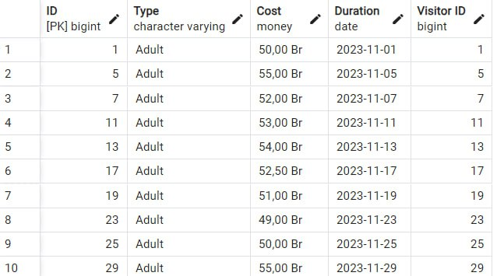

**1.6 Таблица “Auxiliary premises”**

Первоначальный вид таблицы получим с помощью запроса: SELECT * FROM “Auxiliary premises”

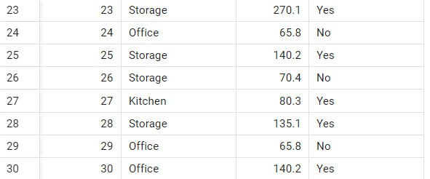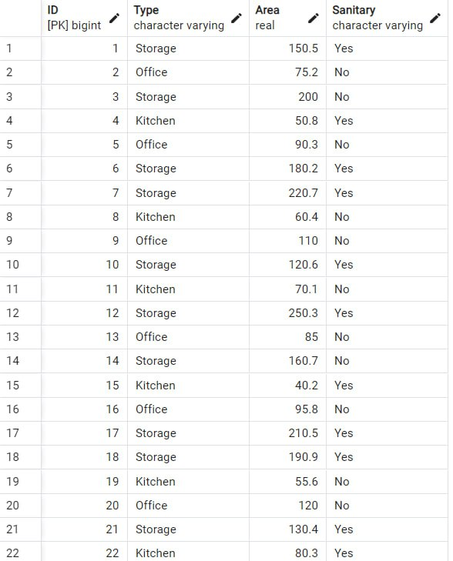

**1. Вывести помещения, чья площадь между 60 и 110**

SELECT * FROM "Auxiliary premises" WHERE "Area" BETWEEN 60 AND 110

Результат выполнения запроса:

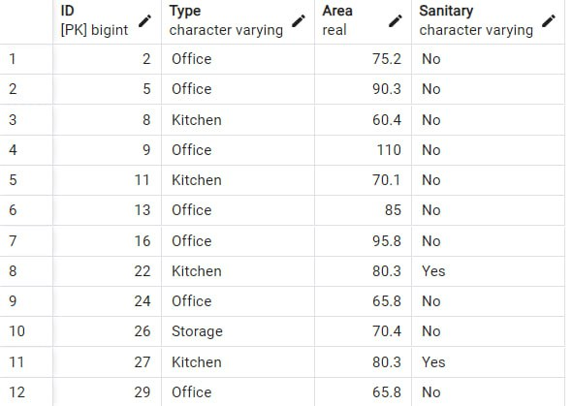

**2. Помещения, чьи площади больше средней и есть санитарные требования**

SELECT * FROM "Auxiliary premises" WHERE "Area" > ((SELECT AVG("Area") FROM "Auxiliary premises")) AND "Sanitary" = 'Yes'

Результат выполнения запроса:

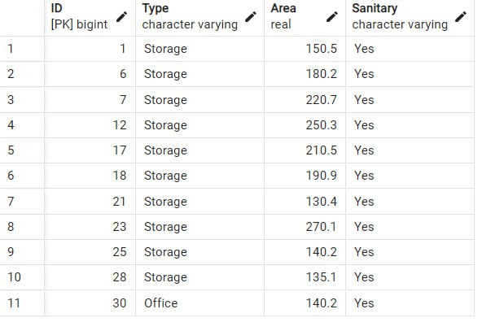

**3. Посчитать количество помещений типа склад с санитарными условиями**

SELECT COUNT(*) FROM "Auxiliary premises" WHERE "Type" LIKE 'Storage' AND "Sanitary" = 'Yes'

Результат выполнения запроса:

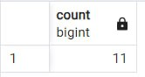

**ВЫВОД**

В ходе выполнения лабораторной работы были изучены и использованы на практике различные операторы для взаимодействия с базой данных такие как АVG, COUNT, MAX, MIN, SUM, GROUP BY оператора SELECT, HAVING в предложении GROUP BY, Подзапросы в операторе SELECT, IN, NOT IN, ANY, ALL, INTERSECT, UNION, WITH.